Карточка Хурадинской сельской библиотеки.
Хабирова Любовь Михайловна

Название организации | Хурадинская сельская библиотека
Тип учреждения | Библиотека
Муниципальный район | Алькеевский
Город/Поселок | село
Район города | -
Полный адрес | 422898, РТ, Алькеевский район, с.Ст.Хурада, ул.Овражная 7
Телефон | -
Факс | -
Е-mail | -
Сайт | -
График работы  (с указанием обеденного перерыва) | С 11.00 до 15.00  С 18.00 до 20.00  Выходной - вторник
Краткая история | Хурадинская сельская библиотека построена в 1968 году, общей площадью 62 кв.м, газифицирован в 2003 году.
О деятельности организации | Наша библиотека стала культурным центром, куда стремятся люди разных профессий и возрастов за нужной книгой, литературой, за интересно организованным досугом и за деловой, социально-бытовой информацией.
Фотография фасада учреждения | 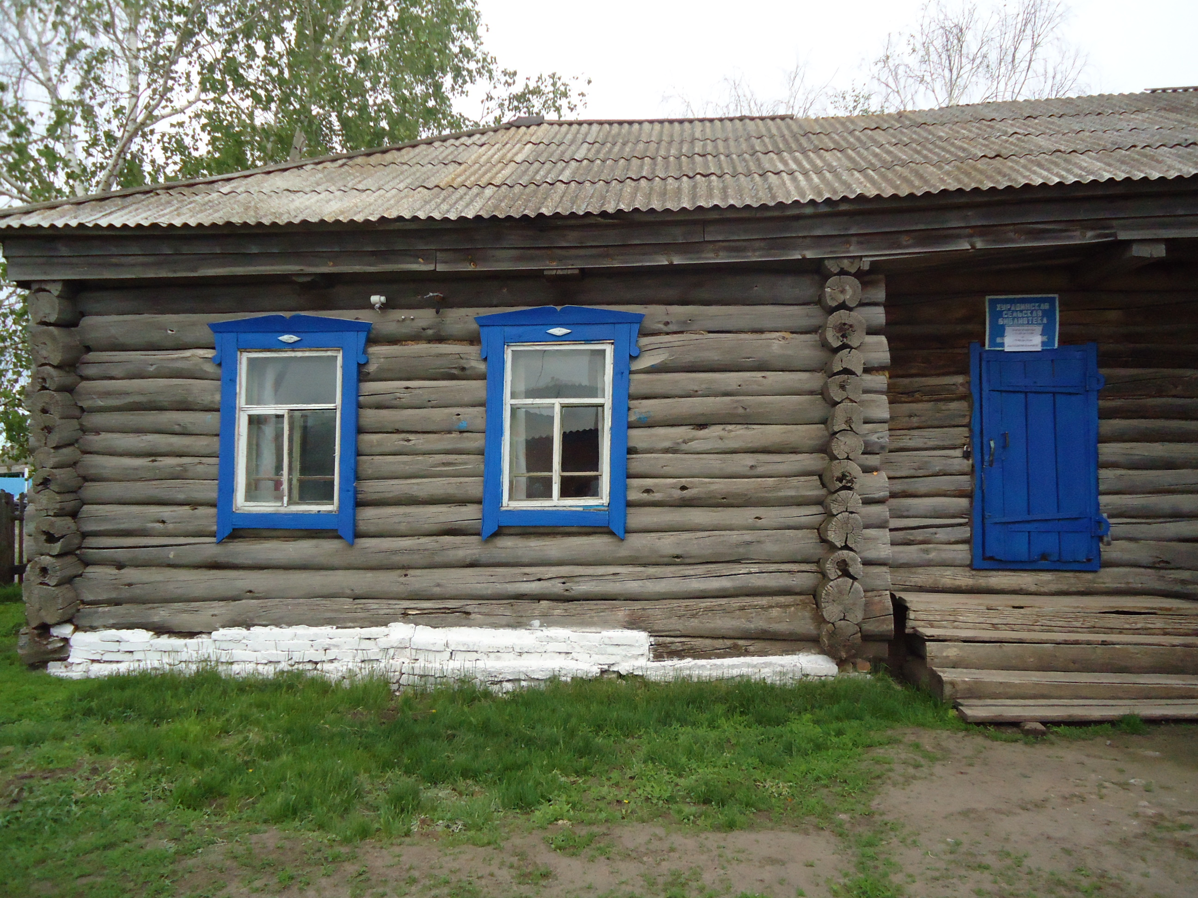
Подробная информация об организации | В Хурадинской сельской библиотеке книжный фонд составляет: 9795 экземпляров, из них детский фонд: 2066 экземпляров.  Поступает 14 наименований газет и журналов.  Библиотеку посещают и дети дошкольного возраста - 5 детей; школьники охвачены все, как по школьной программе, так и по художественной литературе - 34 ученика.

Ф.И.О. | Хабирова Любовь Михайловна
Фотография руководителя | 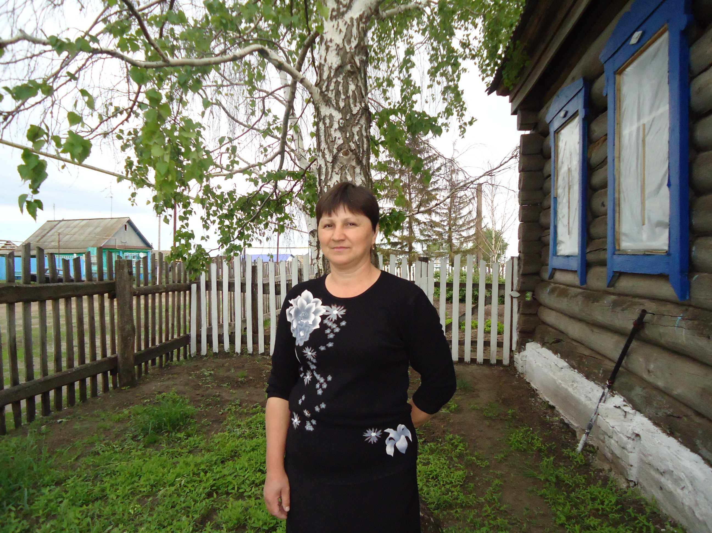
Должность | Ведущий библиотекарь
Адрес | 422898, РТ, Алькеевский район, с.Ст.Хурада, ул.Магазинная 7/1
Телефон приемной | -
Факс | -
Е-mail | -

